LA FORMATION SYNDICALE EST UN DROIT !
(12 JOURS PAR AN), IL SUFFIT D’EN FAIRE LA DEMANDE AU MOINS UN MOIS A L’AVANCE (jusqu’au 26/10/21 inclus).
C’EST AUSSI UN OUTIL POUR DEBATTRE ET CONSTRUIRE ENSEMBLE DES REPONSES COLLECTIVES AUX PROBLEMES
QUE NOUS RENCONTRONS.
Stage syndical FSU54
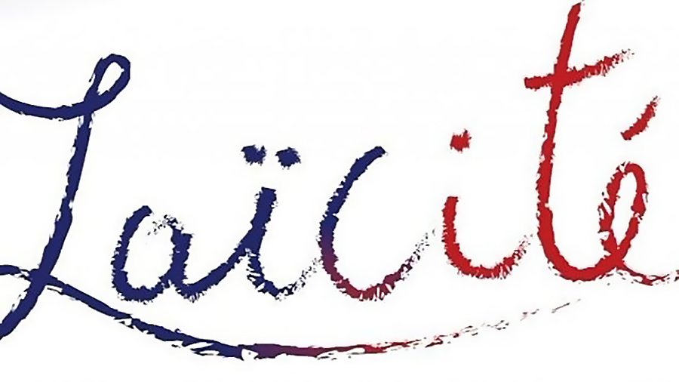

Vendredi 26 novembre 2021
RETROUVEZ LA FICHE D’INSCRIPTION ET LE MODELE DE LETTRE DE DEMANDE SUR

La laïcité une idée neuve à défendre et à faire vivre
FSU MEURTHE ET MOSELLE
51 rue de Metz – 54000 NANCY
www.fsu54.fr
Projet thématique de déroulé
Le matin
Rappels et enjeux actuels
Approche historique et culturel

Débat
L’après-midi
Ateliers
Analyse de cas au travers d’échanges avec les stagiaires
et des situations concrètes
Programme susceptible d’évoluer selon vos questionnements.

